UBND XÃ NGUYỆT ẤN  CƠ QUAN UBND XÃ | CỘNG HOÀ XÃ HỘI CHỦ NGHĨA VIỆT NAM  Độc lập - Tự do - Hạnh phúc
Số: 54 /QĐ-CQUBND | Nguyệt Ấn, ngày 27 tháng 3 năm 2026

QUYẾT ĐỊNH
Chỉ định đơn vị cung cấp Pa no, cờ hồng kỳ tuyên truyền Ngày Quyền của người tiêu dùng Việt Nam năm 2026

THỦ TRƯỞNG CƠ QUAN ỦY BAN NHÂN DÂN XÃ NGUYỆT ẤN

Căn cứ Luật Tổ chức Chính quyền địa phương, ngày 16/6/2025; Căn cứ Luật ngân sách nhà nước ngày 25 tháng 6 năm 2015;
Căn cứ Luật sửa đổi, bổ sung một số điều của Luật Chứng khoán, Luật Kế toán, Luật Kiểm toán độc lập, Luật Ngân sách nhà nước, Luật Quản lý, sử dụng tài sản công, Luật Quản lý thuế, Luật Thuế thu nhập cá nhân, Luật Dự trữ quốc gia, Luật Xử lý vi phạm hành chính năm 2024 ngày 29/11/2024;
Căn cứ Nghị định số 163/2016/NĐ-CP ngày 21 tháng 12 năm 2016 của Chính phủ quy định chi tiết thi hành một số điều của Luật ngân sách nhà nước;
Căn cứ Quyết định số 3959/QĐ-UBND tỉnh, ngày 18/12/2025 của Chủ tịch ủy ban nhân dân tỉnh Thanh Hóa về việc giao dự toán thu ngân sách nhà nước trên địa bàn; chi ngân sách địa phương và phân bổ dự toán chi ngân sách địa phương năm 2026, tỉnh Thanh Hóa;
Căn cứ Kế hoạch số 34/KH-UBND, ngày 04 tháng 03 năm 2026 về việc triển khai công tác bảo vệ quyền lợi người tiêu dùng và tổ chức các hoạt động hưởng ứng Ngày Quyền của người tiêu dùng Việt Nam năm 2026
Theo đề nghị của Trưởng phòng Kinh tế xã Nguyệt Ấn.

QUYẾT ĐỊNH:
Điều 1. Lựa chọn đơn vị cung cấp Pa no, cờ hồng kỳ tuyên truyền Ngày Quyền của người tiêu dùng Việt Nam năm 2026
- Tên đơn vị cung cấp: hộ kinh doanh Vi Thị Vân Người đại diện: Vi Thị Vân, Chức vụ: Chủ cửa hàng
Địa chỉ: 737 đường phố Cống, thôn Lê Lai, xã Ngọc Lặc, Thanh Hóa. Điện thoại: 0988211395
Số tài khoản: 3510236363666.

2
Mã số thuế: 040184023121
Ngân hàng: NN & PTNT Việt Nam - Chi nhánh Ngọc Lặc - Thanh Hóa.
- Hình thức hợp đồng: Hợp đồng trọn gói.
- Giá trị hợp đồng: 34.770.000 (Bằng chữ: Ba mươi tư triệu bảy trăm bảy mươi nghìn đồng )
- Thời gian thực hiện hợp đồng: từ ngày 27 tháng 03 năm 2026 đến ngày 30 tháng 03 năm 2026.
Điều 2. Giao phòng Kinh tế và yêu cầu đơn vị có tên tại Điều 1 có trách nhiệm tổ chức thực hiện theo đúng quy định hiện hành.
Điều 3. Quyết định này có hiệu lực thi hành kể từ ngày ký.
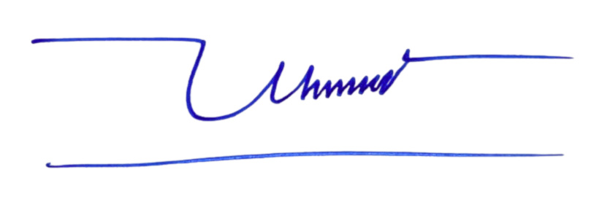
Chánh Văn phòng HĐND và UBND xã; Trưởng phòng Kinh tế; Trưởng phòng Văn Hóa- Xã Hội; hộ kinh doanh Vi Thị Vân; Trưởng phòng Giao dịch số 9- Kho bạc nhà nước khu vực XI và Thủ trưởng các đơn vị liên quan chịu trách nhiệm thi hành Quyết định này./.

Nơi nhận:  - Như Điều 3 QĐ;  - Chủ tịch và các PCT UBND xã;  - Trang TT điện tử xã;  - Lưu: VT. |   THỦ TRƯỞNG CƠ QUAN  PHÓ CHỦ TỊCH UBND XÃ  Lưu Đình Thường

